Bài Lab 3

Họ tên : Lữ Trường Giang

MSSV : PC03112

Bài 1 , Bài 2 :

Thực hiện theo hướng dẫn sau đây để buộc dữ liệu bean vào form

Tạo bean class Student . class Student field hobbies: List<String> để chứa sở thích của sinh

viên.

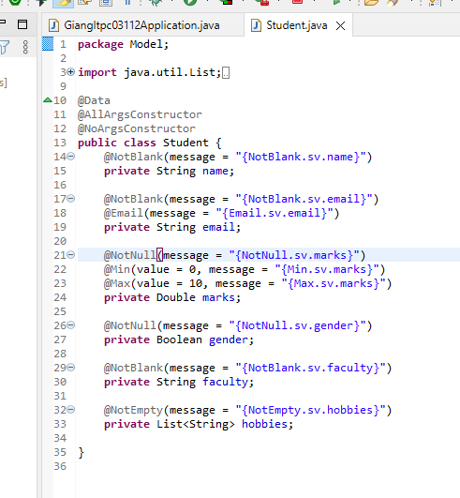

Tạo controller StudentController StudentController các phương thức sau để chuẩn bị nguồn dữ liệu đổ

vào các List Control.

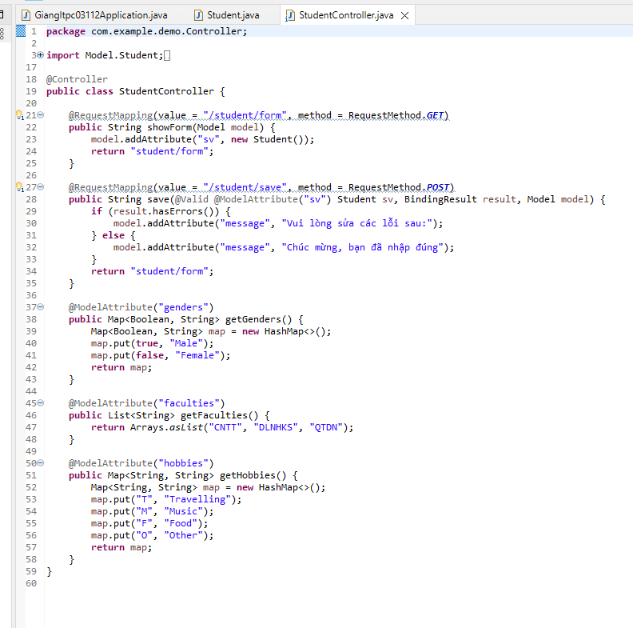

Tạo View form.jsp chứa Spring Form để buộc với bean sv. Trong đó sử dụng radio

cho gender và select box cho faculty (khoa) đổ các nguồn dữ liệu vào List Control và buộc dữ liệu các field

của bean.

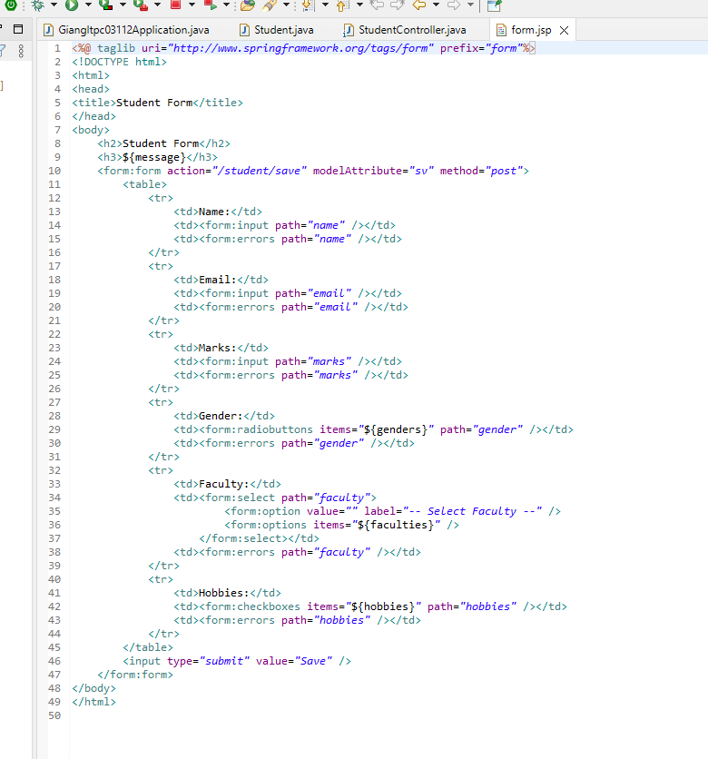

Bài 4 (2 điểm)

Yêu cầu kiểm lỗi cho form nhập trong bài 2 như sau

Thêm thư viện

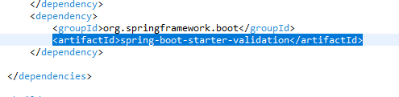

Bổ sung các annotation kiểm lỗi vào các field của Student

